Opis przedmiotu zamówienia Załącznik 1
Symbol | Zdjęcie poglądowe  (szafy – zdjęcia wyglądu zewn. oraz wewn.) | Skrócony opis | Ilość
B4 | 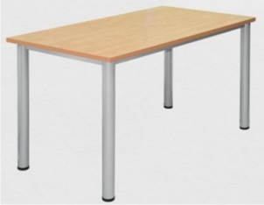 | Biurko ramowe, nogi okrągłe,  Blat: wykonany z płyty obustronnie laminowanej o klasie higieniczności E1, grubości 25-28 mm, oklejonej obrzeżem ABS, grubości 2-3 mm, w kolorze blatu.  Wymiary: blat 180 x 90 cm,  Wysokość 75 cm  Kolor dąb sonoma jasny | 1 szt.  (Adm)
P1 | 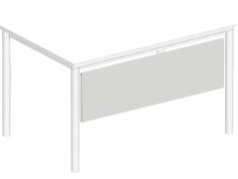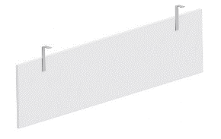 | Panel dolny frontowy, montowany do biurka B4 o szerokości 180 cm.  • Wymiary panelu: szerokość dopasowana do szerokości biurka , wysokość 310-330 mm.  • Panel wykonany z płyty wiórowej laminowanej o klasie higieniczności E1, grubości min. 18mm, oklejony obrzeżem ABS w kolorze płyty.  • Panel montowany od spodniej strony biurka, na kątownikach metalowych.  Panel powinien licować się z nogami biurka – montowany w przestrzeni pomiędzy nimi.  • Kolorystyka: płyta meblowa – kolor dąb sonoma jasny | 1 szt.
PR1 | 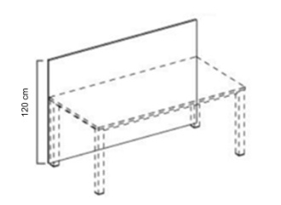 | Panel recepcyjny do biurka frontowy  178 x 120 cm | 1 szt.
PR2 | 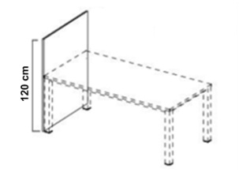 | Panel recepcyjny do biurka boczny | 1 szt.
PR3 | 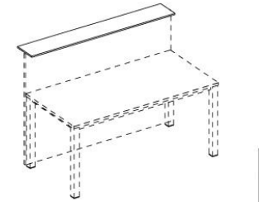 | Blat do panelu recepcyjnego frontowego | 1 szt.
St1 | 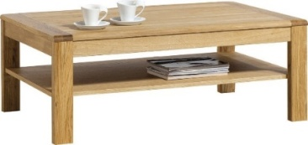 | Stół niski gościnny drewniany  blat 140 x 60 cm, wys. 60 cm | 2 szt.  DDz1, Ddz2
SzM | 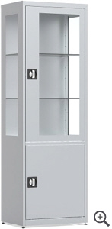 | Szafka medyczna  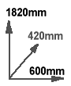 | 1 szt.
SzK | 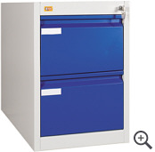 | Szafa kartotekowa, A4, 2 szuflady  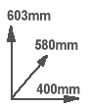 | 1 szt.
KL | 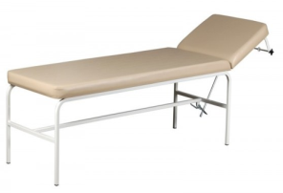 | Kozetka lekarka. Konstrukcja metalowa malowana proszkowo  Długość 185 cm  Szerokość 55 cm  Wysokość 55 cm  Dopuszczalne obciążenie 170 kg, regulowany zagłówek, tapicerka zmywalna. Kozetka wyposażona w uchwyt do założenia prześcieradła jednorazowego. | 1 szt.
StZ | 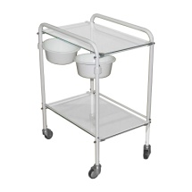 | Stolik zabiegowy jezdny,  Długość 62 cm  Szerokość 44 cm  Wysokość 82 cm  Wyposażony w dwie metalowe półki.  Malowany proszkowo. | 1 szt.
Ap | 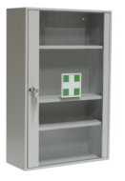 | Apteczka metalowa zawieszana z przeszkolonymi drzwiami, zamykana na zamek  Wysokość - 52 cm  Szerokość - 35 cm  Głębokość – 14 cm  Wewnątrz trzy przestawne półki | 2 szt.  DDz1, DDz2
SzP | 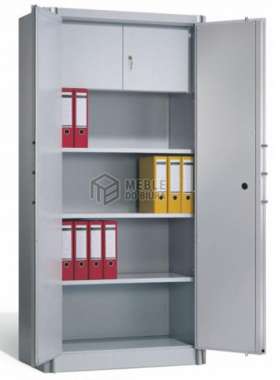 | Szafa o podwyższonej odporności ogniowej C 4000 Certos ze skarbczykiem  - Podwójne ścianki z każdej strony (pomiędzy ściankami znajdują się specjalne płyty izolacyjne o grubości 25 mm, klasa A1, niepalne wg DIN 4102)  - Ochrona przed niewielkim pożarem i próbami włamań  - Drzwi zamocowane na górze i na dole na stabilnych sworzniach obrotowych, wygodny kąt otwarcia ok. 180°  -Drzwi ryglowane w 5 punktach (3 bolce po bokach oraz po 1 na górze i na dole)  - Zamek cylindryczny z 2 kluczykami  - wewnętrzny skarbczyk dwuskrzydłowy  Wysokość 200 cm  Szerokość 70cm  Głębokość 50 cm | 1 szt.  Bud. adm
SzT | 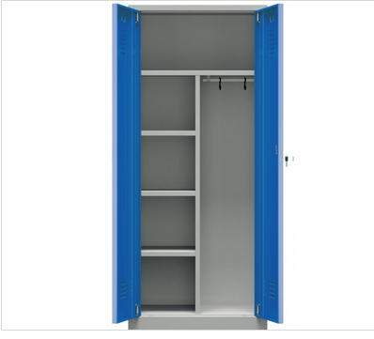 | Szafa techniczna:  - drzwi dwuskrzydłowe  - malowana proszkowo wg palety RAL  - wymiary: 200 x 100 x 50 cm (WxSxG)  - szafa podzielona na dwie części plus górna półka  - część ubraniowa z plastikowymi haczykami na drążku  - w części drugiej 3 półki  - wentylacja nowoczesna (perforacja)  - ryglowanie 3-punktowe  - 2 kluczyki w komplecie  - profil wzmacniający na każdych drzwiczkach  - otwory montażowe do skręcenia szafek do ściany. | 2 szt.  Bud. Adm.
W1 |  | Wieszak ścienny na ubrania | 2 szt.  DDz1, DDz2
Se | 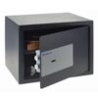 | Sejf do szafy | 2 szt.  DDz1, DDz2
PŁ | 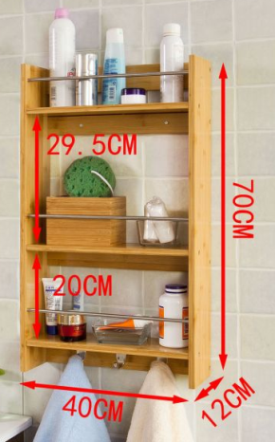 | Półka łazienkowa z wieszakami | 14 szt.
Sz46 | 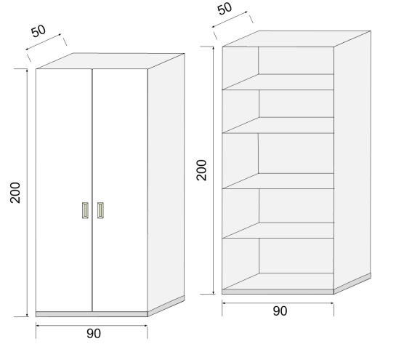 | Szafa  Wykonana z płyty wiórowej obustronnie laminowanej o klasie higieniczności E1, obrzeże ABS dobrane pod kolor płyty.  Wymiary: 90 x 200 x 50 cm  Kolor – dąb sonoma jasny  Drzwi na zawiasach samodomykające się  Zamek w drzwiach | 1 szt.  pom. 108  DDz1
P3 | 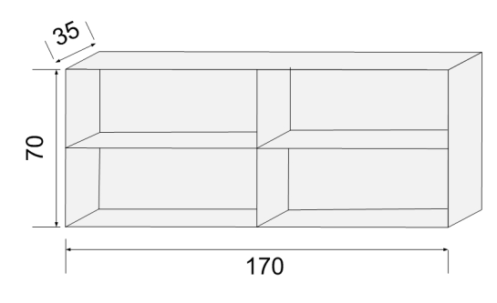 | Półki nad biurko – Wykonana z płyty wiórowej obustronnie laminowanej o klasie higieniczności E1, obrzeże ABS dobrane pod kolor płyty.  Wymiary: 170 x 70 x 35 cm  Kolor – dąb sonoma jasny  Połączone z szafą stojącą obok biurka  Mocowane do ściany | 2 szt.  pom. 108  DDz1 i DDz2
N | 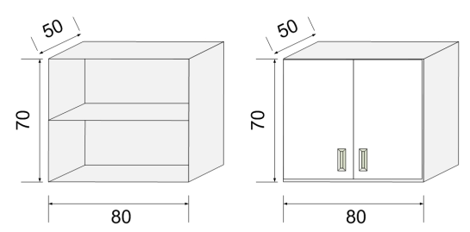 | Nadstawka na szafę  Wymiary: 80 x 70 x 50 cm  Kolor – dąb sonoma jasny  Drzwi samodomykające się, zamek w drzwiach | 1 szt.  do pom.  108 DDz2
Sz47 | 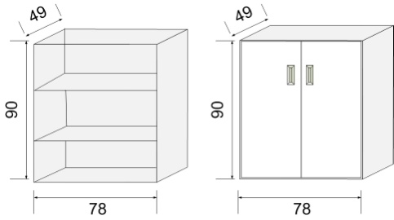 | Szafka  Wymiary: 78 x 90 x 49 cm  Kolor – dąb sonoma jasny  Drzwi samodomykające się, zamykane na zamek | 1 szt.  pom. 108  DDz2
Sz48 | 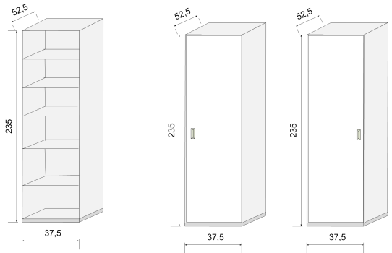 | Szafka do wnęki  Wymiary: 37,5 x 23,5 x 52,5 cm  Na nogach  Kolor: biały  Drzwi – jedne lewe, drugie prawe | 2 szt.  pom. 119  DDz1 i DDz2
Rg10 | 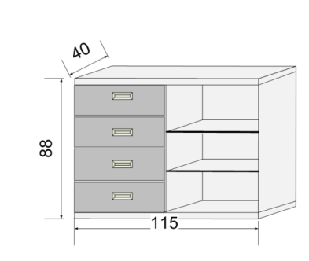 | Regał pod TV  Wykonany z płyty wiórowej 18 mm  Na nogach  Szuflady samodomykające się | 2 szt.  DDz1, DDz2
Rg11 | 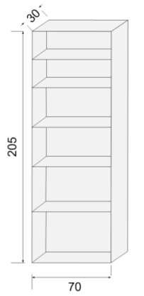 | Regał na książki  Wykonany z płyty wiórowej obustronnie laminowanej o klasie higieniczności E1, obrzeże ABS dobrane pod kolor płyty.  Kolor: dąb sonoma jasny | p. 8  4 szt
Rg12 | 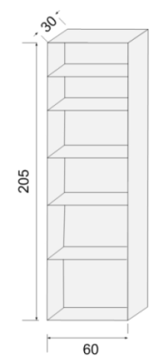 | Regał na książki  Wykonany z płyty wiórowej obustronnie laminowanej o klasie higieniczności E1, obrzeże ABS dobrane pod kolor płyty.  Kolor: dąb sonoma jasny | p. 16  2 szt.
Rg13 | 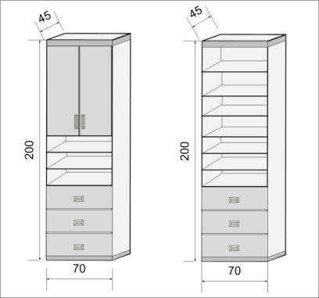 | Regał  Wykonany z płyty wiórowej obustronnie laminowanej o klasie higieniczności E1, obrzeże ABS dobrane pod kolor płyty.  Kolor: dąb sonoma jasny  Szuflady samodomykające | p.7  2 szt.
Sz49 | 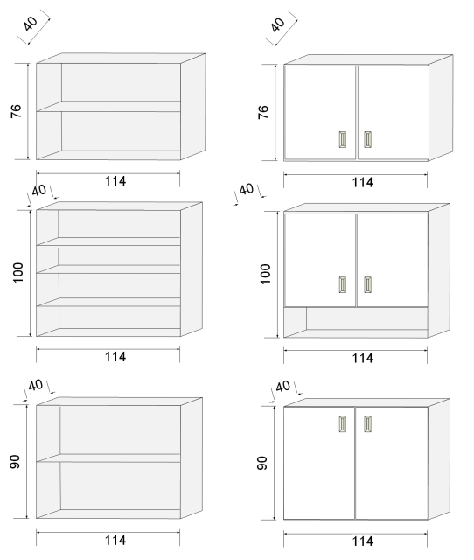 | Szafa 3 – częściowa  Wykonana z płyty wiórowej obustronnie laminowanej o klasie higieniczności E1, obrzeże ABS dobrane pod kolor płyty.  Kolor: dąb sonoma jasny  Wszystkie elementy złączone ze sobą oraz przymocowane do ściany | p. 6  2 komplety  DDz1, DDz2
 | 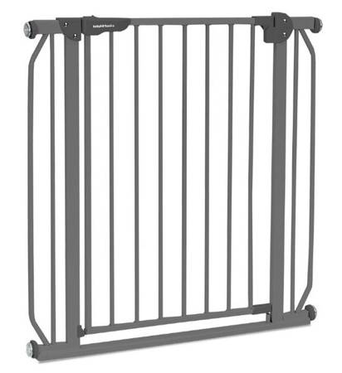 | Barierka zabezpieczająca na schody z przedłużkami. | 4 szt.

